Croaziera de grup
EAU, Bahrain, Qatar
27/01- 03/02/2024 |   de la  1549 €
Itinerariu
Dubai – Doha – Bahrain – Abu Dhabi – Insula
Sir Bani Yas

Data | Port | Sosire | Plecare
27/01/2024 | Dubai, Emiratele Arabe Unite | - | 19:00
28/01/2024 | Doha, Qatar | 08:00 | 18:00
29/01/2024 | Bahrain | 08:00 | 19:00
30/01/2024 | Navigare | - | -
31/01/2024 | Abu Dhabi, Emiratele Arabe Unite | 07:00 | 20:00
01/02/2024 | Insula Sir Bani Yas, Emiratele Arabe Unite | 08:00 | 18:00
02/02/2024 | Dubai, Emiratele Arabe Unite | 09:00 | -
03/02/2024 | Dubai, Emiratele Arabe Unite | - | -
Itinerariul poate suferi modificari
  MSC VIRTUOSA |   Transfer
7 nopti,  pensiune completa | aeroport - port – aeroport
 | 
Insotitor  de grup roman | Taxe  Portuare si de aeroport
 | 
Orar de zbor  27.01 Bucuresti – Dubai  03.02 Dubai – Bucuresti  Orarul de zbor urmeaza a fi publicat! |  | Excursie cu ghid in Dubai!
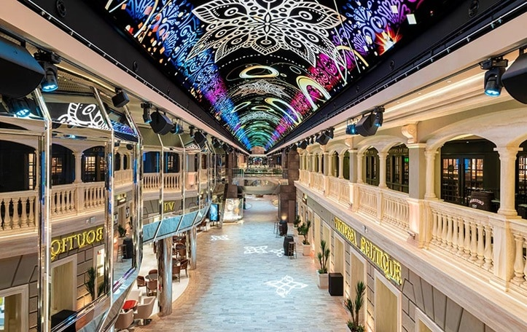/
Tarife  euro/ pers | Cabina  interioara |  |  | Cabina exterioara | Cabina  cu Balcon
Tarife  euro/ pers | Bella IB | Fantastica IR1 | Fantastica IR2 | Bella OB | Bella  BB | Fantastica BP | Fantastica BR1 | Fantastica  BR2
Tarif SPECIAL 14.07.2023 | 1399 | 1439 | 1479 | 1559 | 1719 | 1739 | 1799 | 1849
Tarif Standard | 1549 | 1589 | 1629 | 1709 | 1869 | 1889 | 1949 | 1999
*Tarife valabile in functie de disponibilitatea la momentul rezervarii. Cabinele OB si BB pot avea vederea obturata. Cabina BP are vedere obturata.

Tariful include: |  | Tariful nu include:  Tariful nu include:
- cazare 7 nopti la bordul navei de croaziera in functie de tipul de cabina ales;  - toate mesele la bordul navei: micul dejun, pranzul, cina (bufet sau restaurant desemnat a la carte); apa, ceai, lapte, cafea, in restaurantul bufet;  - un program bine planificat de activitati in zilele petrecute in largul marii si o mare varietate de oferte de divertisment seara;  - seara de gala;  - utilizarea echipamentelor de gimnastica si fitness;  - participarea la activitatile de la bordul navei de croaziera (piscine, jacuzzi);  - bilet de avion Bucuresti – Dubai– Bucuresti cu bagaj de cala (20 kg) inclus  - taxele portuare si de aeroport  - insotitor roman de grup (pentru un grup minim de 25 persoane)  - excursie bonus in Dubai |  | - servicii medicale la bord  - articolele puse la vanzare in magazinele de la bord  - excursiile optionale la tarm  - accesul la centrul de infrumusetare si Spa (tratamente si servicii personalizate)  - internetul  - asigurarea medicala cu acoperire Covid (obligatorie)  - service Charge-ul – 12 euro/ persoana/zi (obligatoriu)
Conditii rezervare: |  | Conditii anulare:
Orice croaziera confirmata atrage plata unui avans de minim 40% . Diferenta se achita cu 60 de zile inainte de plecare.  Foarte important: pe acest itinerariu, cetatenii romani au nevoie de pasaport valabil minim 6 luni de la returul in tara. NU se accepta pasapoare temporare. |  | Mai mult de 60 de zile – pierderea avansului  59 - 0 zile – penalizare 100%  In caz de neprezentare la program penalizarea este 100%.
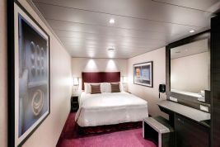 | 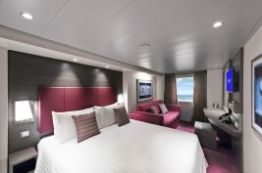 |  | 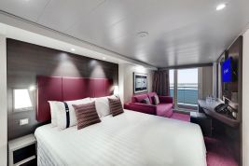
Cabina  interioara | Cabina  exterioara |  | Cabina exterioara  cu balcon
Aceste cabine sunt prevazute cu 2 paturi separate care pot fi trans- formate in pat dublu (la cerere, cu exceptia celor din cabinele pentru persoane cu dizabilitati), aer conditionat, baie cu dus, televizor, telefon si optional, conexiune la internet (contra cost), minibar, seif. Dimensiune: 12- 22 mp. | Aceste cabine sunt prevazute cu un pat dublu convertibil in doua paturi (la cerere), aer conditionat, baie cu dus, televiziune interactiva, conexiune prin cablu la internet (contra cost), telefon, minibar si seif. Dimensiune: 12- 20 mp. |  | Aceste cabine sunt prevazute cu doua paturi separate care se pot transforma intr-un pat dublu (la cerere, cu exceptia celor din cabinele pentru persoane cu dizabilitati), balcon, aer condition- at, baie cu dus, televizor, si option- al, conexiune la internet (contra cost), minibar, seif. Dimensiune: 17- 22 mp.
Nota: Imaginile cabinelor sunt reprezentative, dimensiunile si amenajarea variaza in cadrul fiecarui tip de cabina.

Experiente
  Experienta asociata cabinelor garantate |   Experienta asociata cabinelor cu balcon, vedere la ocean si interioare
CONFORT  Nave moderne si cabine elegante  MSC for Me (unde este disponibil)  BENEFICII MASA  Discount la pachetul de bauturi disponibil la momentul rezervarii  Bufet amplu cu o gama larga de preparate culinare  Acces la restaurantele principale care servesc mancaruri gourmet  SPORT SI DIVERTISMENT  Program variat de spectacole de teatru in stil Broadway  Zona piscina  Facilitati sportive in aer liber  Sala de sport bine echipata, cu vedere panoramica  Activitati de divertisment pentru adulti si copii  Activitati recreative pentru copii  SERVICII  Personal multilingv calificat  ALTE PRIVILEGII  Puncte MSC Voyagers Club | Fantastica include toate facilitatile oferite de Bella precum si:  FLEXIBILITATE DE REZERVARE  Oportunitatea de a alege cabina si locatia acesteia  CONFORT  Room service 24 de ore pe zi (livrare contra cost)  Mic dejun in cabina (livrare gratuita)  BENEFICII MASA  Posibilitatea de a alege intervalul orar pentru cina (in functie de disponibilitate)  Reducere 20% la un pachet preplatit dedicat restaurantului de specialitate
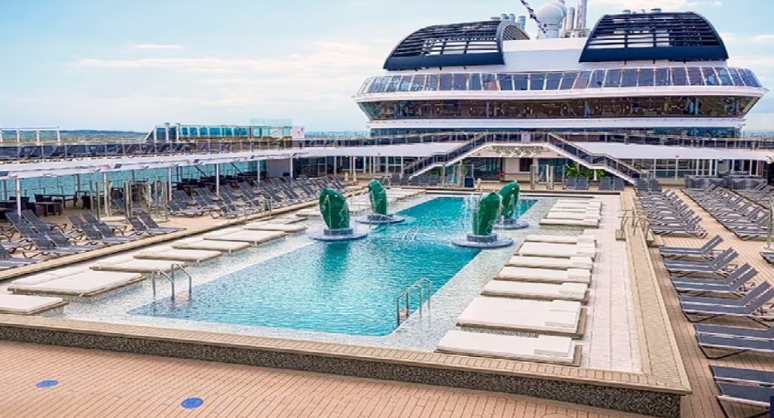

Itinerariu
Ziua 1  27 ianuarie 2024,  Dubai  Intalnire cu insotitorul de grup la aeroportul Otopeni si zbor catre Dubai. Aterizam in Dubai dis de dimineata asa ca ne-am gandit sa te relaxezi cu un mic dejun la un restaurant din Emirat, urmat de o excursie cu ghid local care se va termina in port. Imbarcare pe MSC Virtuosa.  Ziua 2  28 ianuarie 2024,  Doha  Doha este in plina dezvoltare, un oras care combina cu succes zgarie norii, mall-uri moderne si souq-uri traditonale. Plimba-te prin Souq Waqif – atmosfera pietei este fabulos de energica! Viziteaza Muzeul de Arta Islamica, este de o frumusete de talie mondiala. Oriunde privesti, vezi un oras dinamic, in plina ascensiune pentru un loc fruntas in topul oraselor din Golf.  Ziua 3  29 ianuarie 2024,  Bahrain  Peisaje superbe, plaje private, constructii impresionante si o atmosfera plina de viata, mult mai relaxata decat in celelalte state din Golf, descriu Insula Bahrain. Bahrain are o cultura veche de mii de ani, fiind unul dintre principalele rute comerciale dintre Mesopotamia si India, ramasite ale acestei culturi gasindu-se in apropiere de Fortul Bahrain (Qal'at al-Bahrain), momument inscris pe lista patrimoniului mondial Unesco. Revenind la zilele noastre, prima pista din Orientul Mijlociu care a gazduit o cursa de campionat mondial de Formula 1, a fost aici, in Bahrain.  Ziua 4  30 ianuarie 2024,  Navigare  Zilele pe mare inseamna o multitudine de activitati cu echipa de divertisment dar si relaxare la bord! | Ziua 5  31 ianuarie 2024,  Abu Dhabi  Abu Dhabi este capitala si cel mai mare si bogat stat al Emiratelor Arabe Unite. Gazduieste una dintre cele mai mari moschei din lume, Sheikh Zayed fiind o oprire obligatorie pentru orice vizita in Abu Dhabi. Pietre pretioase, covoare tesute manual si intinderi imense de marmura alba! Este o calatorie in Lumea celor O mie si una de nopti!  Ziua 6  01 februarie 2024,  Insula Sir Bani Yas  O destinatie care pune accentul pe natura, Insula Sir Bani Yas este una dintre cele mai mari rezervatii de viata salbatica din regiune, gazduind specii pe cale de extinctie, originare din Peninsula Arabica sau Africa. Poti opta sa experimentezi un safari unic, prin mangrove, desert si zonele protejate ale golfului sau sa petreci o zi perfecta la plaja.  Ziua 7  02 februarie 2024,  Dubai  Este imposibil sa nu admiri Dubaiul pentru ambitia si abilitatea de a visa catre infinit si a realiza proiecte care in alta parte nu ar ramane decat la stadiul de desen. Un emirat cu traditii spirituale bine inradacinate in cultura populara insa cu o viziune care imbratiseaza fara frica viitorul! Zgarie nori si insule artificiale inconjoara Bur Dubai, cea mai veche parte a orasului si unul dintre putinele locuri care inca iti mai ofera o perspectiva asupra radacinilor traditionale ale emiratului.  Ziua 8  03 februarie 2024,  Dubai  Debarcare de pe MSC Virtuosa si zbor catre casa.

